**TUGAS PERTEMUAN 16**

**STATISTIKA DESKRIPTIF**



**NAMA : MUKHAMAD IKHSANUDIN**

**NIM : 082011633086**

**S1 SISTEM INFORMASI**

**FAKULTAS SAINS DAN TEKNOLOGI**

**UNIVERSITAS AIRLANGGA**

**2021**

Distribusi Diskrit

1. Distribusi Bernoulli
2. Distribusi Binomial
3. Distribusi Geometric
4. Distribusi Hypergeometric
5. Distribusi Poisson

Buatlah project R yang memuat Notebook berisi untuk masing-masing distribusi (ada 5 distribusi seperti tercantum di atas) :

1. Hitung cdf-nya 🡪 berikan 3 contoh
2. Hitung pmf-nya 🡪 berikan 3 contoh
3. Carilah contoh kasus dan hitung E(X) dan Var(X)
4. Generate distribusinya sebanyak 5000 data dan gambar histogramnya 🡪 lakukan sebanyak 5 kali dengan parameter yang berbeda

================================================================

File yang di-upload berupa file pdf yang berisi :

1. Screenshot working windows (lihat contoh di halaman terakhir dokumen ini)
2. Isinya Notebook R 🡪 di copas

Output yang dihasilkan oleh Notebook R dengan penjelasan seperlunya

================================================================

**R-Notebook**

library(extraDistr)

library(Rlab)

library(STAT)

# 1. cdf

# Bernoulli

pbern(1, 0.2)

pbern(0, 0.9)

pbern(100, 0.05)

# Binomial

pbinom(5, 10, 0.5)

pbinom(20, 100, 0.25)

pbinom(15, 50, 0.30)

# Geometric

pgeom(5, 0.25)

pgeom(10, 0.05)

pgeom(20, 0.1)

# Hypergeometric

phyper(5, 10, 15, 20)

phyper(5, 20, 20, 15)

phyper(1, 20, 25, 10)

# Poisson

ppois(10, 26)

ppois(100, 140)

ppois(200, 202)

# 2. pmf

# Bernoulli

dbern(0, 0.23)

dbern(1, 0.1)

dbern(500, 0.75)

# Binomial

dbinom(20, 100, 0.1)

dbinom(50, 60, 0.9)

dbinom(100, 500, 0.2)

# Geometric

dgeom(5, 0.2)

dgeom(30, 0.1)

dgeom(1, 0.75)

# Hypergeometric

dhyper(5, 10, 15, 20)

dhyper(1, 25, 10, 8)

dhyper(0, 20, 20, 10)

# Poisson

dpois(5, 10)

dpois(20, 39)

dpois(25, 15)

# 3. Kasus

# Bernoulli

# Pada pelemparan sebuah koin, munculnya gambar dianggap sebagai sukses dan angka dianggap gagal. Peluang munculnya angka adalah 0.5 dan koin tersebut dilempar sebanyak 20 kali. Tentukan mean dan variansnya!

Ber <- rbern(20, 0.5)

Ber

mean(Ber)

var(Ber)

# Binomial

# Pada pengerjaan 20 soal, peluang mengerjakan soal dengan benar adalah 0.25. Setiap orang yang mengerjakan soal tersebut ingin mendapatkan maksimal 5 salah. Tentukan mean dan variansnya!

Bin <- rbinom(5, 20, 0.75)

Bin

mean(Bin)

var(Bin)

# Geometric

# Pada sebuah permainan menembak, penembak memiliki peluang untuk dapat mengenai target sebanyak 0.6 pada setiap tembakan. Jika dalam satu sesi permainan terdapat maksimal 10 kesempatan dan setelah berhasil mengenai target, penembak bias meninggalkan permainan. Berapa mean dan varians kegagalan tembakannya?

Geo <- rgeom(10, 0.6)

Geo

mean(Geo)

var(Geo)

# Hypergeometric

# Di dalam sebuah kantong, terdapat 10 kelereng hijau dan 15 kelereng putih. Dari kantong tersebut akan diambil 5 kelereng secara acak tanpa pengembalian. Percobaan tersebut akan dilakukan sebanyak 20 kali. Tentukan mean dan varians banyaknya kelereng hijau yang terambil!

Hyp <- rhyper(20, 10, 15, 5)

Hyp

mean(Hyp)

var(Hyp)

# Poisson

# Dalam kesehariannya, seorang barista bisa membuat kopi sebanyak 20 gelas per jam. Pada kasus tertentu, berapa means dan varians barista tersebut jika dilakukan sebanyak 100 kali percobaan?

Poi <- rpois(100, 20)

Poi

mean(Poi)

var(Poi)

# 4. Histogram

# Bernoulli

hist(rbern(5000, prob=0.01))

hist(rbern(5000, prob=0.25))

hist(rbern(5000, prob=0.5))

hist(rbern(5000, prob=0.75))

hist(rbern(5000, prob=0.99))

# Binomial

hist(rbinom(5000, 2, 0.5))

hist(rbinom(5000, 200, 0.01))

hist(rbinom(5000, 1000, 0.25))

hist(rbinom(5000, 10, 0.8))

hist(rbinom(5000, 50, 0.9))

# Geometric

hist(rgeom(5000, 0.05))

hist(rgeom(5000, 0.2))

hist(rgeom(5000, 0.5))

hist(rgeom(5000, 0.75))

hist(rgeom(5000, 0.9))

# Hypergeometric

hist(rhyper(5000, 100, 100, 15))

hist(rhyper(5000, 30, 70, 10))

hist(rhyper(5000, 20, 50, 68))

hist(rhyper(5000, 50, 20, 10))

hist(rhyper(5000, 500, 500, 250))

# Poisson

hist(rpois(5000, 1))

hist(rpois(5000, 5))

hist(rpois(5000, 20))

hist(rpois(5000, 500))

hist(rpois(5000, 1000))

**Output**

> # 1. cdf

> # Bernoulli

> pbern(1, 0.2)

[1] 1

> pbern(0, 0.9)

[1] 0.1

> pbern(100, 0.05)

[1] 1

> # Binomial

> pbinom(5, 10, 0.5)

[1] 0.6230469

> pbinom(20, 100, 0.25)

[1] 0.1488311

> pbinom(15, 50, 0.30)

[1] 0.5691784

> # Geometric

> pgeom(5, 0.25)

[1] 0.8220215

> pgeom(10, 0.05)

[1] 0.4311999

> pgeom(20, 0.1)

[1] 0.890581

> # Hypergeometric

> phyper(5, 10, 15, 20)

[1] 0.004743083

> phyper(5, 20, 20, 15)

[1] 0.09539629

> phyper(1, 20, 25, 10)

[1] 0.0138325

> # Poisson

> ppois(10, 26)

[1] 0.0003126118

> ppois(100, 140)

[1] 0.0002304912

> ppois(200, 202)

[1] 0.4625853

> # 2. pmf

> # Bernoulli

> dbern(0, 0.23)

[1] 0.77

> dbern(1, 0.1)

[1] 0.1

> dbern(500, 0.75)

[1] 0

> # Binomial

> dbinom(20, 100, 0.1)

[1] 0.001170987

> dbinom(50, 60, 0.9)

[1] 0.03885639

> dbinom(100, 500, 0.2)

[1] 0.04456409

> # Geometric

> dgeom(5, 0.2)

[1] 0.065536

> dgeom(30, 0.1)

[1] 0.004239116

> dgeom(1, 0.75)

[1] 0.1875

> # Hypergeometric

> dhyper(5, 10, 15, 20)

[1] 0.004743083

> dhyper(1, 25, 10, 8)

[1] 0.0001274653

> dhyper(0, 20, 20, 10)

[1] 0.0002179599

> # Poisson

> dpois(5, 10)

[1] 0.03783327

> dpois(20, 39)

[1] 0.000314545

> dpois(25, 15)

[1] 0.004979876

> # 3. Kasus

> # Bernoulli

> # Pada pelemparan sebuah koin, munculnya gambar dianggap sebagai sukses dan angka dianggap gagal. Peluang munculnya angka adalah 0.5 dan koin tersebut dilempar sebanyak 20 kali. Tentukan mean dan variansnya!

> Ber <- rbern(20, 0.5)

> Ber

[1] 0 1 0 1 1 0 0 1 1 1 0 0 1 1 1 1 0 1 0 0

> mean(Ber)

[1] 0.55

> var(Ber)

[1] 0.2605263

> # Binomial

> # Pada pengerjaan 20 soal, peluang mengerjakan soal dengan benar adalah 0.25. Setiap orang yang mengerjakan soal tersebut ingin mendapatkan maksimal 5 salah. Tentukan mean dan variansnya!

> Bin <- rbinom(5, 20, 0.75)

> Bin

[1] 16 14 17 14 15

> mean(Bin)

[1] 15.2

> var(Bin)

[1] 1.7

> # Geometric

> # Pada sebuah permainan menembak, penembak memiliki peluang untuk dapat mengenai target sebanyak 0.6 pada setiap tembakan. Jika dalam satu sesi permainan terdapat maksimal 10 kesempatan dan setelah berhasil mengenai target, penembak bias meninggalkan permainan. Berapa mean dan varians kegagalan tembakannya?

> Geo <- rgeom(10, 0.6)

> Geo

[1] 2 0 4 0 0 0 0 0 0 0

> mean(Geo)

[1] 0.6

> var(Geo)

[1] 1.822222

> # Hypergeometric

> # Di dalam sebuah kantong, terdapat 10 kelereng hijau dan 15 kelereng putih. Dari kantong tersebut akan diambil 5 kelereng secara acak tanpa pengembalian. Percobaan tersebut akan dilakukan sebanyak 20 kali. Tentukan mean dan varians banyaknya kelereng hijau yang terambil!

> Hyp <- rhyper(20, 10, 15, 5)

> Hyp

[1] 3 2 3 1 1 2 2 2 3 1 2 2 1 1 2 2 3 2 1 2

> mean(Hyp)

[1] 1.9

> var(Hyp)

[1] 0.5157895

> # Poisson

> # Dalam kesehariannya, seorang barista bisa membuat kopi sebanyak 20 gelas per jam. Pada kasus tertentu, berapa means dan varians barista tersebut jika dilakukan sebanyak 100 kali percobaan?

> Poi <- rpois(100, 20)

> Poi

[1] 20 13 16 16 19 18 16 10 15 9 16 19 12 26 23 32 27 18 18

[20] 23 22 18 20 24 20 23 21 14 19 19 12 27 22 20 19 16 27 22

[39] 7 18 23 18 16 27 22 26 14 22 26 21 17 24 22 19 22 23 22

[58] 18 22 16 20 19 15 16 15 17 18 21 23 22 18 23 18 22 16 21

[77] 22 19 20 29 31 18 13 19 19 22 20 24 28 16 25 19 26 27 17

[96] 23 10 25 12 24

> mean(Poi)

[1] 19.88

> var(Poi)

[1] 22.30869

> # 4. Histogram

> # Bernoulli

> hist(rbern(5000, prob=0.01))

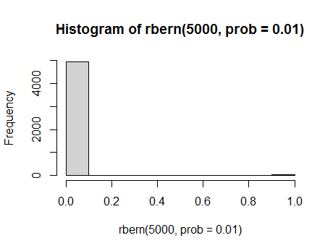

> hist(rbern(5000, prob=0.25))

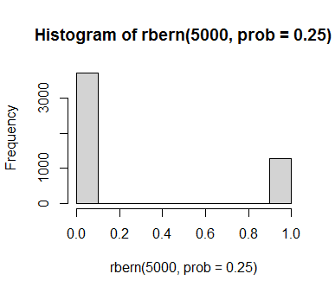

> hist(rbern(5000, prob=0.5))

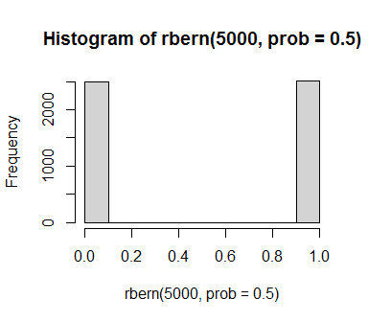

> hist(rbern(5000, prob=0.75))

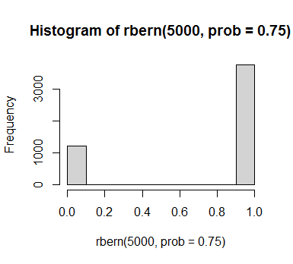

> hist(rbern(5000, prob=0.99))

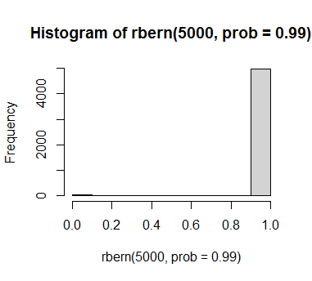

> # Binomial

> hist(rbinom(5000, 2, 0.5))

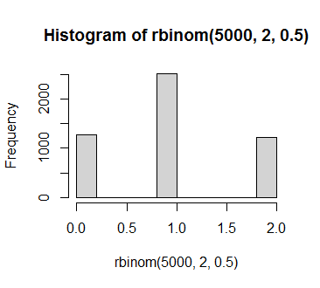

> hist(rbinom(5000, 200, 0.01))

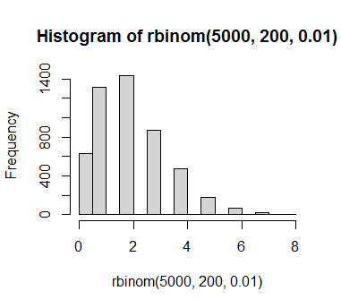

> hist(rbinom(5000, 1000, 0.25))

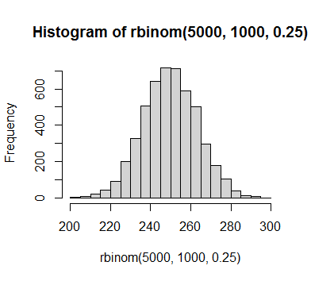

> hist(rbinom(5000, 10, 0.8))

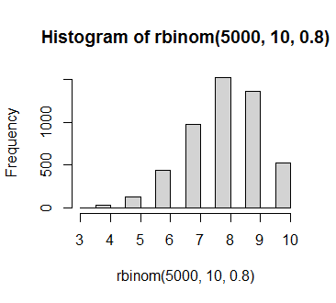

> hist(rbinom(5000, 50, 0.9))

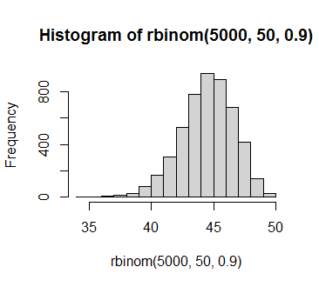

> # Geometric

> hist(rgeom(5000, 0.05))

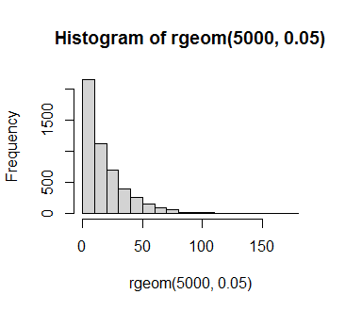

> hist(rgeom(5000, 0.2))

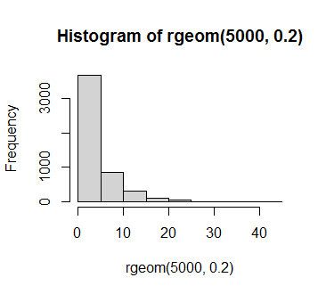

> hist(rgeom(5000, 0.5))

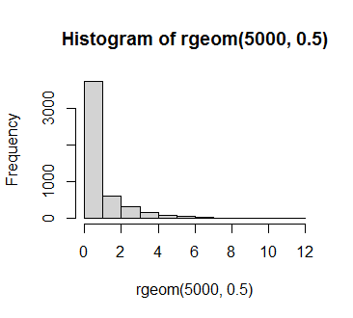

> hist(rgeom(5000, 0.75))

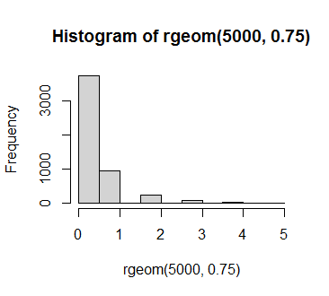

> hist(rgeom(5000, 0.9))

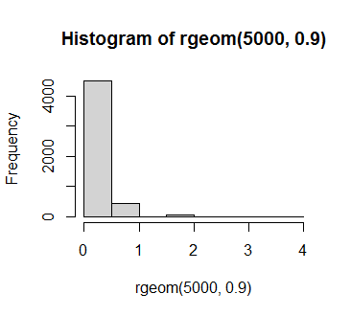

> # Hypergeometric

> hist(rhyper(5000, 100, 100, 15))

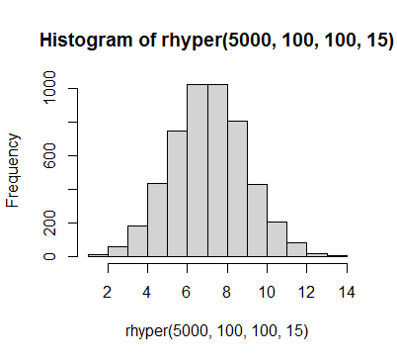

> hist(rhyper(5000, 30, 70, 10))

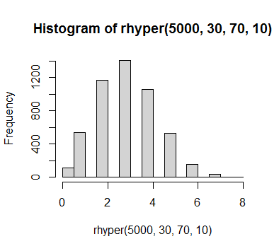

> hist(rhyper(5000, 20, 50, 68))

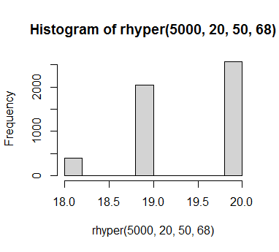

> hist(rhyper(5000, 50, 20, 10))

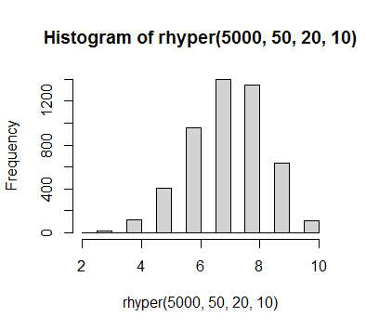

> hist(rhyper(5000, 500, 500, 250))

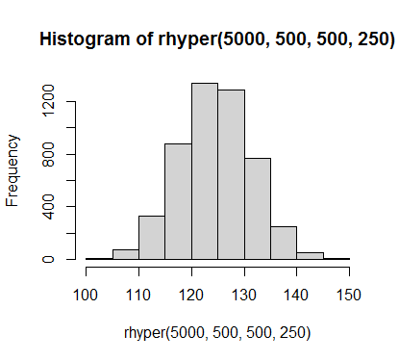

> # Poisson

> hist(rpois(5000, 1))

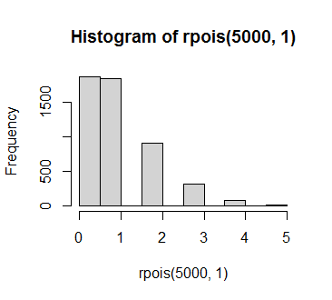

> hist(rpois(5000, 5))

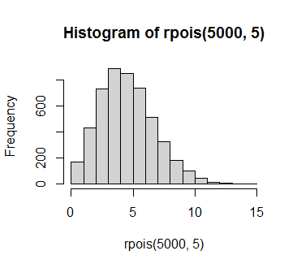

> hist(rpois(5000, 20))

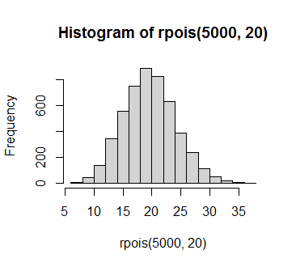

> hist(rpois(5000, 500))

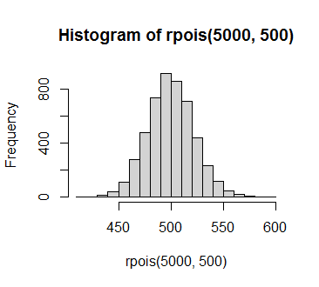

> hist(rpois(5000, 1000))

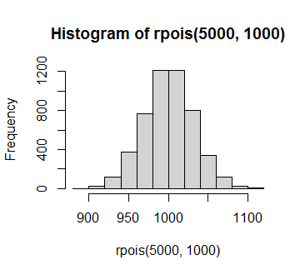

**Working Windows**

